附件2：
四川师范大学2020年下半年论文答辩
网上缴费平台操作说明（学生版微信端）

1．关注四川师范大学计划财务处微信公众号
2．点击“服务大厅”上拉菜单中“网上缴费”。
3．输入考生号和密码登录缴费界面。
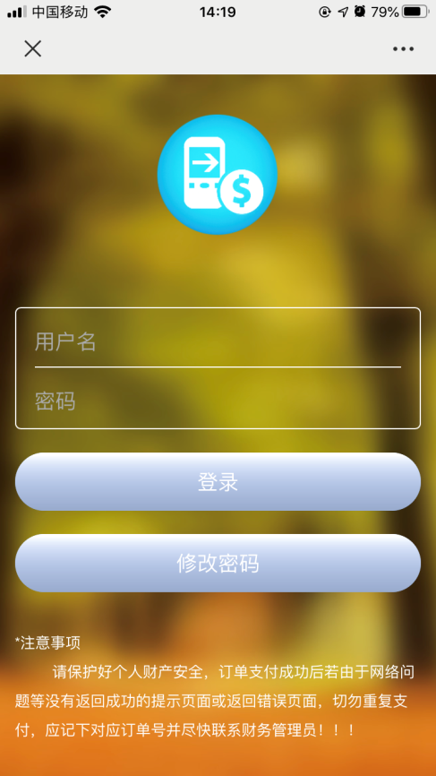
密码修改：首次登陆需修改初始密码，用户名和初始密码为考生号（带字母的须大写），按要求修改密码（密码长度大于八位，大小写、数字、特殊字符含其中三个）
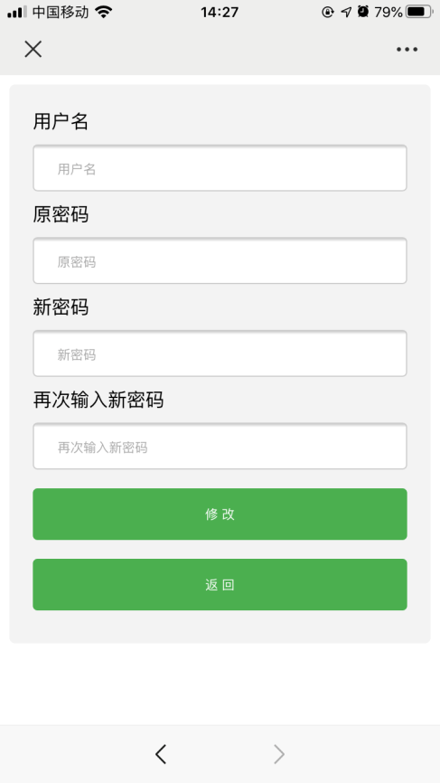
4．选中收费项目，点击支付进行缴费确认，确认无误后点击确定。
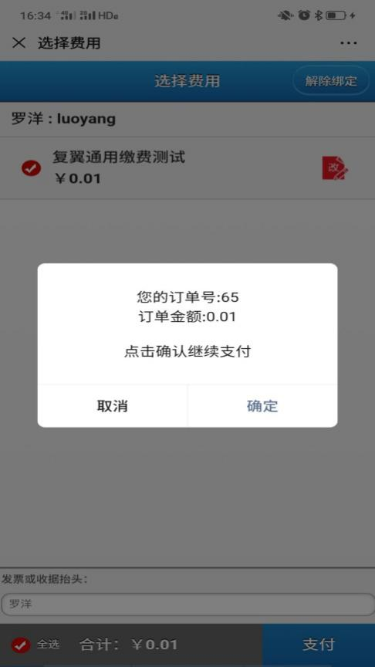
5．输入微信支付密码
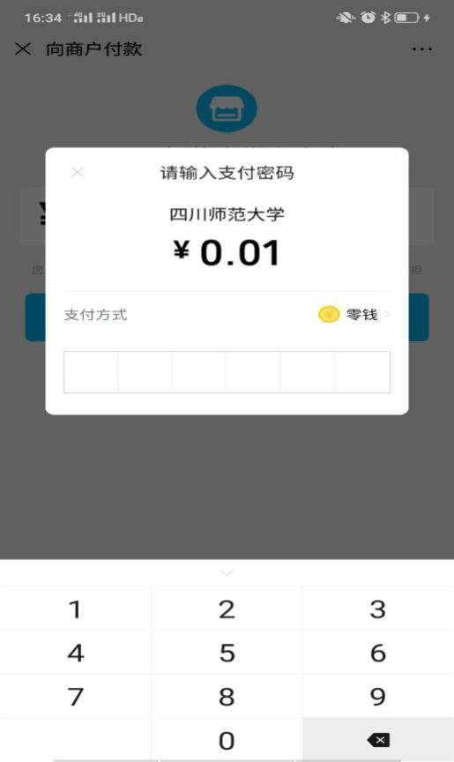
6．完成微信支付
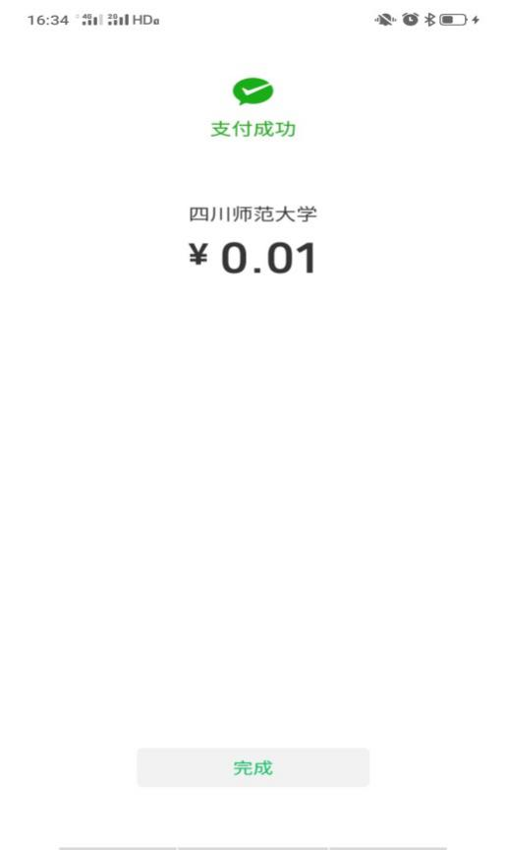
7．点击“完成”返回缴费成功界面
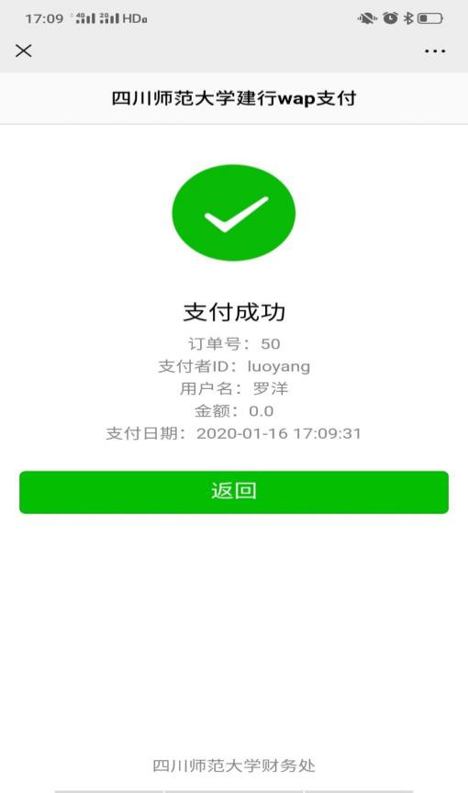
8．票据查询：在主页面点击“服务大厅”上拉菜单中“历史缴费”。
登陆后点击订单下“支付明细与电子票据”进行查询。备注：电子票据查询获取时间为缴费成功后的第二日。
